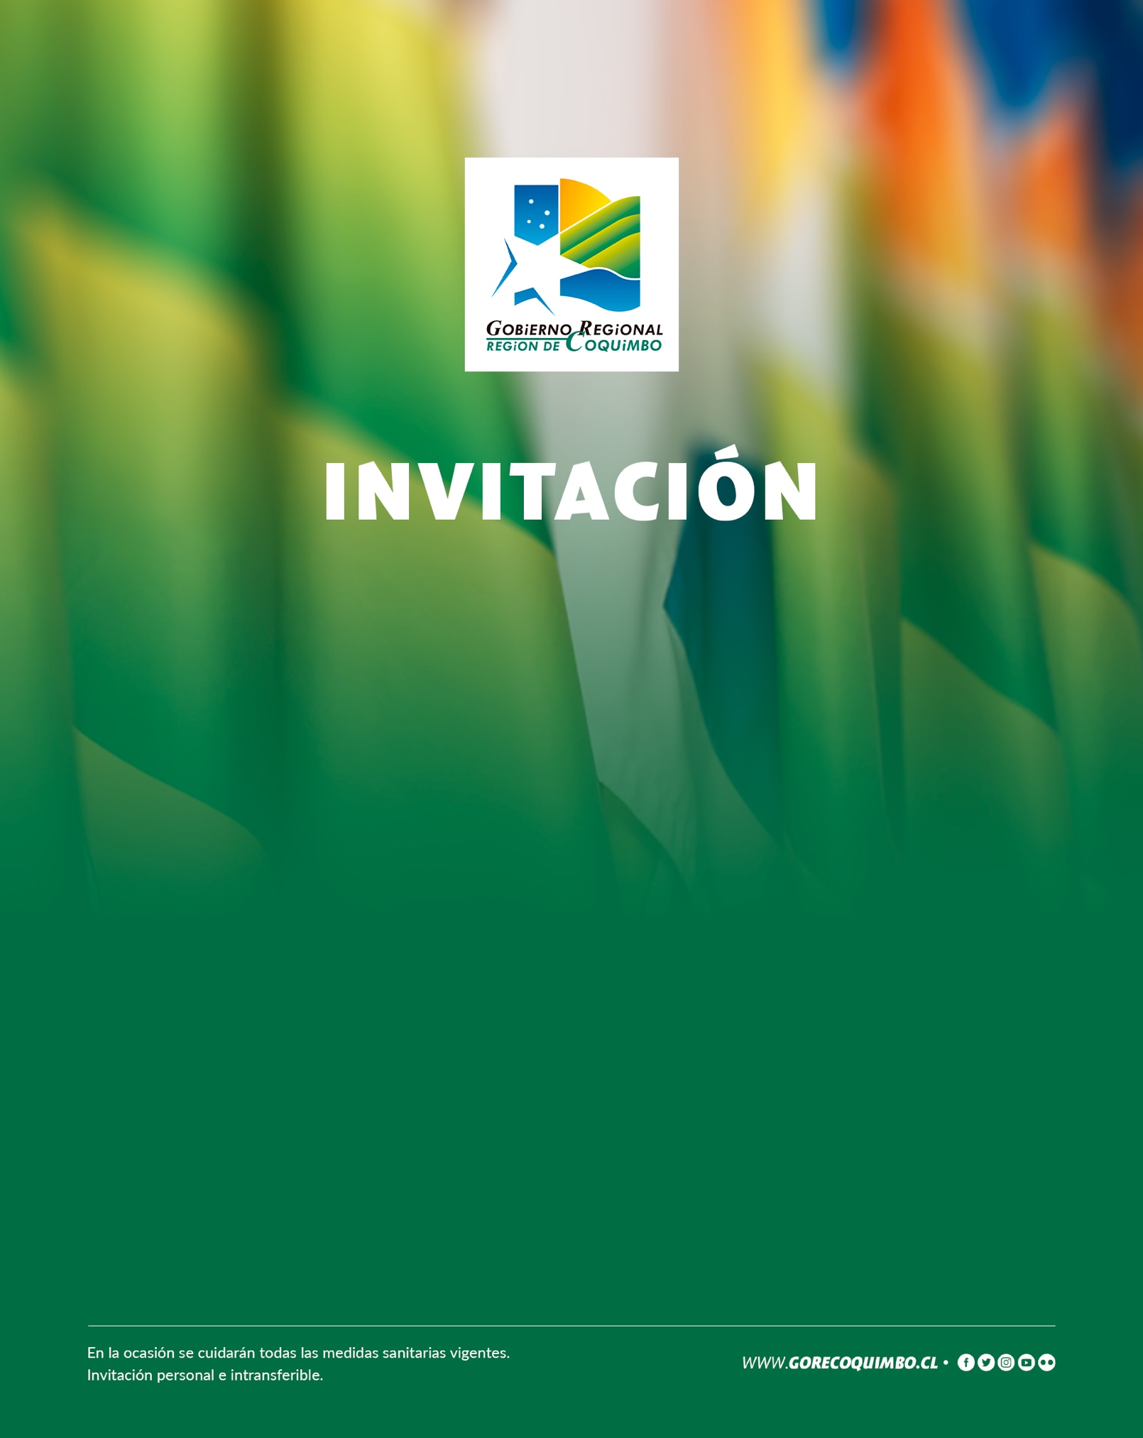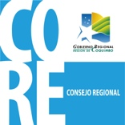

**KRIST NARANJO PEÑALOZA,** Gobernadora de la Región de Coquimbo, junto con **LOMBARDO TOLEDO ESCORZA,** Presidente de la Comisión de Desarrollo Social e Inversión del Consejo Regional y **(NOMBRE DEL REPRESENTANTE LEGAL)** Representante Legal de **(nombre de la organización)**,

tienen el agrado de invitar a usted a la ceremonia de xxxxxxxxxxxxxx,

del proyecto **xxxxxxxxxxxxxxxxxxxxxxxxxxxxxxx**, financiado por el Fondo Social 2021 del Gobierno Regional de Coquimbo.

La actividad se realizará el **xxxxxxxxxxxxxxxxxx**, a las XX:XX hrs.

en xxxxxxxxxxxxxxxxxxxxxxxxxxx,

vuestra asistencia es de gran importancia.

Confirmar al fono xxxxxxxx

Comuna, mes año